|  |  |
| --- | --- |
| Gerb-BMSTU_01 | **Министерство науки и высшего образования Российской Федерации**  **Федеральное государственное бюджетное образовательное учреждение**  **высшего образования**  **«Московский государственный технический университет**  **имени Н. Э. Баумана**  **(национальный исследовательский университет)»**  **(МГТУ им. Н. Э. Баумана)** |

ФАКУЛЬТЕТ «СПЕЦИАЛЬНОЕ МАШИНОСТРОЕНИЕ»

КАФЕДРА «РАКЕТНЫЕ И ИМПУЛЬСНЫЕ СИСТЕМЫ» (СМ-6)

**ДОМАШНЕЕ ЗАДАНИЕ**

ПО ДИСЦИПЛИНЕ:

|  |
| --- |
|  |
| Баллистика ракетного и ствольного оружия |

НА ТЕМУ:

|  |
| --- |
|  |
| «Внутрибаллистическое проектирование РДТТ» |
|  |

|  |  |
| --- | --- |
| **ВАРИАНТ №** | 15 |
| **СОСТАВ ТРТ №** | 12-1 |

|  |  |  |  |  |  |
| --- | --- | --- | --- | --- | --- |
| Выполнил: студент группы | СМ6-71 |  |  |  | Гарпинич Д.Н. |
|  |  | (подпись, дата) |  | (И.О. Фамилия) |

|  |  |  |  |  |  |
| --- | --- | --- | --- | --- | --- |
| Проверил |  |  |  |  | Федотова К.В. |
|  |  |  | (подпись, дата) |  | (И.О. Фамилия) |

Москва, 2021 г.

# Исходные данные

Таблица 1. Исходные данные

|  |  |  |  |  |  |  |  |  |  |
| --- | --- | --- | --- | --- | --- | --- | --- | --- | --- |
| **Основные исходные данные** | | | | | | | | | |
| Наружный диаметр РДТТ *D*н, мм | | | | | | | | | 610 |
| Полный импульс тяги РДТТ *IP*, кН·с | | | | | | | | | 2250 |
| Продолжительность работы РДТТ в номинальном режиме *t*ном, с | | | | | | | | | 20 |
| Примечание (образец / комплекс) | | | | | | | | | ОТРК ATACMS (США) |
| **Характеристики ТРТ** | | | | | | | | | |
| Краткое обозначение | Содержание, % | Условная химическая формула | | | ,  кДж / кг | | ρ,  кг/м3 | | |
| ПБКГ | 14 | C7.075H10.65O0.223N0.063 | | | -890 | | 920 | | |
| ПХА | 66 | NH4ClO4 | | | -2510 | | 1950 | | |
| Гидрид алюминия | 20 | AlH3 | | | -420 | | 1500 | | |
| **Параметры закона горения ТРТ** | | | | | | | | | |
| *u*1, мм/с∙МПа | | | 4,38 | | | | | | |
| *v* | | | 0,29 | | | | | | |
| *u*, мм/с (*p* = 5 МПа) | | | 7,0 | | | | | | |
| *Dt*, 1/К | | | 0,002 | | | | | | |
| **Характеристики воспламенительного состава** | | | | | | | | | |
| **Состав** | | | | | | **MTV** | | | |
| Содержание компонентов | | | | | | 58% Mg,  38% C2F4,  (политетрафторэтилен,  тефлон)  4% C5H3.5F6.5  (полимер Viton) | | | |
| , кДж / кг | | | | | | -3420 | | | |
| Зависимость скорости горения  от давления (*u* в мм / с) | | | | | |  | | | |
| К-т температурной чувствительности скорости горения *Dt*в, 1/К | | | | | | 0,0028 | | | |
| δ, кг/м3 | | | | | | 1850 | | | |
| **Характеристики материала корпуса РДТТ (AISI 4340)** | | | | | | | | | |
| Плотность ρк, кг/м3 | | | | 7800 | | | | | |
| Предел прочности σвр, МПа | | | | 1830 | | | | | |
| Условный предел текучести σ0.2, МПа | | | | 1377 | | | | | |
| **Характеристики материалов теплозащитных покрытий (ТЗП)** | | | | | | | | | |
| Плотность материала ТЗП камеры ρп, кг/м3 | | | | | | | | 1500 | |
| Плотность материала ТЗП сопла ρпс, кг/м3 | | | | | | | | 1750 | |
| Плотность материала защитно-крепящего слоя (ЗКС) ρзкс, кг/м3 | | | | | | | | 920 | |
| Плотность материала вкладыша критического сечения ρвкс, кг/м3 | | | | | | | | 2200 | |

# Термодинамический расчет

Для заданного состава СТРТ проводится расчёт в программе «*Terra*». Давление в камере 4 МПа, давление атмосферное 0,1 МПа, режим адиабатического расширения, расширение «замороженное».

Полученные данные для трех участков ДУ приведены в табл. 2.

Таблица 2. Результат термодинамического расчёта

|  |  |  |  |  |  |
| --- | --- | --- | --- | --- | --- |
| Параметры термодинамического равновесия | | | | | |
| *p*, МПа | 4 | *I*, кДж / кг | -1865,2 | *Tp*, К | 2999,5 |
| Теплофизические характеристики продуктов сгорания | | | | | |
| *cp*, Дж / (кг∙К) | 2,2367 | *Rg*, Дж / (кг∙К) | 550,84 | *z* | 0,3239 |
| *cpg*, Дж / (кг∙К) | 2,5429 | λ*g*, Дж / (кг∙К) | 0,48726 | μ*g*, Па∙с | 0,8363∙10-4 |
| Параметры потока в критическом сечении сопла | | | | | |
| β, м / с | 1649,3 | *I*удн, м / с | 2039,5 | *n* | 1,1604 |
| Параметры потока в выходном сечении сопла  (равновесное расширение) | | | | | |
| *va*, м / с | 2550,2 | *I*удп, м / с | 2812,2 | *n* | 1,1619 |
| Параметры потока в выходном сечении сопла  («замороженное» расширение) | | | | | |
| *va*, м / с | 2532 | *I*удп, м / с | 2786,4 | *n* | 1,1755 |

# Определение диапазонов варьирования входных проектных параметров

Входными проектными параметрами являются относительная площадь выходного сечения сопла *fa* и степень расширения сопла *va*:

; .

Чтобы определить рациональные диапазоны варьирования проектных параметров необходимо определить границы области допустимых баллистических решений (ОДБР). При решении данной задачи используются следующие ограничения:

* по уровню номинального давления(*p*ном = *p*min… *p*max, где   
  *p*min = 4 МПа, а *p*max = 20 МПа);
* по отсутствию перерасширения сопла (*pa* ≥ *ph*, где *ph* = 0,1 МПа);
* по удельному импульсу (*I*уд ≥ *I*уд min);
* по поперечным габаритам сопла (*fa* ≥ *fa* max, где *fa* max = 0,9).

Определение границ ОДБР начинается с нахождения точек пересечения границы *pa* = *ph* с границами *p*ном = *p*min (точка 1) и *p*ном = *p*max (точка 2). При заданном давлении (*р* = *p*ном) приведённая скорость потока в выходном сечении сопла для заданных точек находится из газодинамической (ГД) функции (1)

|  |  |  |
| --- | --- | --- |
|  | , | (1) |

где

.

Показатель политропы *n* во всех расчётах равен показателю политропы в выходном сечении сопла для «замороженного» адиабатического расширения, если не указывается иное значение.

Относительная площадь выходного сечения сопла, необходимая для обеспечения заданного уровня тяги, определяется по формуле (2)

|  |  |  |
| --- | --- | --- |
|  | , | (2) |

где:

* приведённая тяга (η*f*) определяется по формуле

,

где площадь миделя ЛА (*Fm*) определяется по формуле

;

* ГД функция ε определяется по формуле

,

где показатель адиабаты равен показателю политропы (*k* = *n*);

* поправочный коэффициент, учитывающий потери тяги и удельного импульса, обусловленные наличием конденсированной фазы в продуктах сгорания (ζ) определяется по формуле

.

Удельный импульс двигателя, реализуемый в точках 1 и 2, определяется по формуле (3)

|  |  |  |
| --- | --- | --- |
|  | . | (3) |

,

где:

; .

Для постоянной расхода (*An*) используется показатель политропы (*n*), соответствующий критическому сечению сопла.

Значение, полученное при определении удельного импульса двигателя в точке 1, является минимальным на линии 1 – 2 (*I*уд1). Приведённая скорость потока в точке 3, для которой *p*ном = *p*max и *I*уд = *I*уд1, определяется итерационным путём из условия

,

где значение λ*a*3 определяется из диапазона 1…λ*a*1.

Определив значения λ*a*3 определяется значение *fa*3 по формуле (2).

Также для точек 1, 2 и 3 определяются ГД функции ν*a* и *pa*:

|  |  |  |
| --- | --- | --- |
|  | ; | (3) |
|  | , | (4) |

где ГД функции *q* и π определяются по формулам:

; .

Результаты расчётов параметров в точках 1, 2, 3 по формулам (1 – 4) представлены в табл. 3.

Таблица 3. Значения параметров в трёх точках

|  |  |  |  |  |  |  |
| --- | --- | --- | --- | --- | --- | --- |
| Точка | λ*a* | ν*a* | *fa* | *p*ном,ном МПа | *pa* / *ph* | *I*уд, м / с |
| 1 | 2,29 | 6,23 | 0,40 | 4 | 1 | 2421 |
| 2 | 2,60 | 21,57 | 0,24 | 20 | 1 | 2788 |
| 3 | 2,03 | 3,07 | 0,04 | 20 | 13,22 | 2421 |

Границы ОДБР в координатах (ν*a*, *fa*) определяются параметрическим способом. Для этого с некоторым шагом (0,001) задаются диапазоны значений λ*a*, соответствующие линиям 1–2, 3–2 и 3–1. Для каждой линии определяются значения ν*a* по формуле (3) и значения *fa*:

* для линии 1–2 (*pa* = *ph*)

,

где

;

* для линии 3–2 (*p*ном = *p*max) расчёт выполняется по формуле (2);
* для линии 3–1 (*I*уд = *I*уд1)

.

График границ ОДБР, построенных в координатах (ν*a*, *fa*), представлен на рис.1.

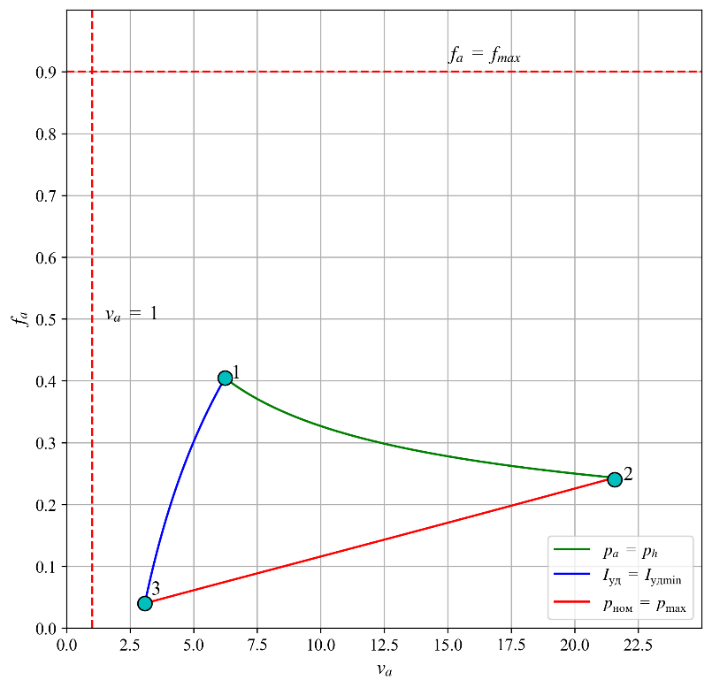

Рис. 1. Границы ОДБР

В качестве опорного значения рассматривается *fa* = *fa*2.

Минимальное значение λ*a*, соответствующее *fa*, равняется большему из корней уравнения

,

где коэффициенты *a*, *b* и *c* равны:

;

;

.

Максимальное значение λ*a*, соответствующее *fa*, при *fa* = *fa*2 равняется λ*a*2.

Полученные значения λ*a* min и λ*a* max представлены в табл. 4 (1 и 11 точки соответственно).

# Обоснование проектных параметров РДТТ

С помощью заданных величин *D*н, *IP*, *t*ном и известных характеристиках ТРТ сочетание *fa* и λ*a* определяются все оставшиеся проектные параметры РДТТ.

Диапазон значений λ*a* min…λ*a* max разбивается на 11 расчётных точек. Для каждой точки проводится ряд вычислений, позволяющих определить массовые и габаритные характеристики РДТТ. После сравнения полученных вариантов осуществляется выбор наилучшего на основе определённого критерия качества.

## Определение номинального давления в камере сгорания

Удельный импульс двигателя в атмосфере (из условия заданного уровня тяги) определяется по формуле (5)

|  |  |  |
| --- | --- | --- |
|  | , | (5) |

где удельный импульс двигателя в пустоте (*I*удп) рассчитывается по формуле

.

Номинальное давление в камере сгорания (КС) определяется по   
формуле (6):

|  |  |  |
| --- | --- | --- |
|  | . | (6) |

Также ещё выполняется рассчёт давления в выходном сечении сопла (*pa*) по формуле (4).

Результаты расчётов значений пармаетров по формулам (4 – 6) представлены в табл. 4.

Таблица 4. Определение номинального давления в камере сгорания

|  |  |  |  |  |  |  |
| --- | --- | --- | --- | --- | --- | --- |
|  | λ*a* | *va* | *fa* | *p*ном, МПа | *pa / ph* | *I*уд, м / с |
| 1 | 2,18 | 4,466 | 0,24 | 4,824 | 1,892 | 2424,487 |
| 2 | 2,222 | 5,037 | 0,24 | 5,363 | 1,785 | 2459,929 |
| 3 | 2,264 | 5,72 | 0,24 | 6,003 | 1,684 | 2495,579 |
| 4 | 2,306 | 6,54 | 0,24 | 6,767 | 1,587 | 2531,425 |
| 5 | 2,348 | 7,535 | 0,24 | 7,686 | 1,494 | 2567,456 |
| 6 | 2,39 | 8,749 | 0,24 | 8,801 | 1,405 | 2603,662 |
| 7 | 2,432 | 10,245 | 0,24 | 10,165 | 1,321 | 2640,034 |
| 8 | 2,474 | 12,107 | 0,24 | 11,848 | 1,24 | 2676,565 |
| 9 | 2,516 | 14,447 | 0,24 | 13,947 | 1,163 | 2713,245 |
| 10 | 2,558 | 17,422 | 0,24 | 16,593 | 1,089 | 2750,068 |
| 11 | 2,6 | 21,25 | 0,24 | 19,971 | 1,018 | 2787,027 |

## Выбор формы топливного заряда и определение его геометрических характеристик

Для выбора формы заряда предварительно строится зависимость приведённой толщины свода (*ed*) от номинального давления в КС из условия обеспечения заданной продолжительности работы РДТТ (7)

|  |  |  |
| --- | --- | --- |
|  | , | (7) |

где:

* закон горения определяется по формуле (8)

|  |  |  |
| --- | --- | --- |
|  | ; | (8) |

* внутренний диаметр КС

.

По среднему значению диапазона *ed* определяется форма заряда. Из результатов, представленных в табл. 5, делается вывод о том, что заряд щелевой с цилиндрическим каналом (*ed* = 0,5…0,75).

После выбора формы заряда задаются характерные значения его основных геометрических параметров.

Рекомендуемые значения параметров щелевого заряда:

* количество щелей (n = 4);
* относительная длина щели ( = 0,3);
* относительная ширина щели ( = 0,3);

Из полученных по формуле (7) значений *ed* выбираются точки, для которых выполняется условие применимости для щелевого заряда



Коэффициент заполнения объёма цилиндрической части КС для заряда щелевого типа рассчитывается по формуле (9)

|  |  |  |
| --- | --- | --- |
|  | , | (9) |

где:

* коэффициент заполнения поперечного сечения КС для заряда щелевого типа рассчитывается по формуле



где

;

* относительная суммарная площадь поперечного сечения щелей (*f*щ)

.

Масса топлива (из условия обеспечения заданного полного импульса тяги при реализуемом удельном импульсе) определяется по формуле (10)

|  |  |  |
| --- | --- | --- |
|  | . | (10) |

Длина заряда из условия размещения необходимой массы топлива (11)

|  |  |  |
| --- | --- | --- |
|  | , | (11) |

где:

* плотность ТРТ определяется по формуле

,

где *qi* – массовая доля *i*-го компонента в составе ТРТ;

* площадь КС

.

Параметр Победоносцева (начальное значение) для заряда щелевого типа определяется по формуле (12)

|  |  |  |
| --- | --- | --- |
|  | . | (12) |

Результаты расчётов значений пармаетров по формулам (7 – 12) представлены в табл. 5.

Табл. 5. Результаты вычислений

|  |  |  |  |  |  |  |
| --- | --- | --- | --- | --- | --- | --- |
|  | *u*, мм / с | *ed* | εω | ω, кг | *l*зар, м | κ |
| 1 | 6,913 | 0,472 | 0,703 | 928,032 | 3,056 | 39,549 |
| 2 | 7,129 | 0,487 | 0,718 | 914,66 | 2,95 | 39,274 |
| 3 | 7,366 | 0,503 | 0,734 | 901,594 | 2,846 | 39,117 |
| 4 | 7,626 | 0,521 | 0,751 | 888,828 | 2,743 | 39,106 |
| 5 | 7,913 | 0,54 | 0,768 | 876,354 | 2,642 | 39,279 |
| 6 | 8,23 | 0,562 | 0,787 | 864,168 | 2,544 | 39,687 |
| 7 | 8,581 | 0,586 | 0,806 | 852,262 | 2,448 | 40,406 |
| 8 | 8,971 | 0,613 | 0,827 | 840,63 | 2,355 | 41,548 |
| 9 | 9,405 | 0,642 | 0,848 | 829,265 | 2,266 | 43,291 |
| 10 | 9,891 | 0,676 | 0,869 | 818,161 | 2,181 | 45,925 |
| 11 | 10,437 | 0,713 | 0,89 | 807,312 | 2,1 | 49,974 |

По значениям из табл. 5 строятся графики зависимостей параметров *ed*, εω и κ от номинального давления в КС. Графики представлены на рис. 2.

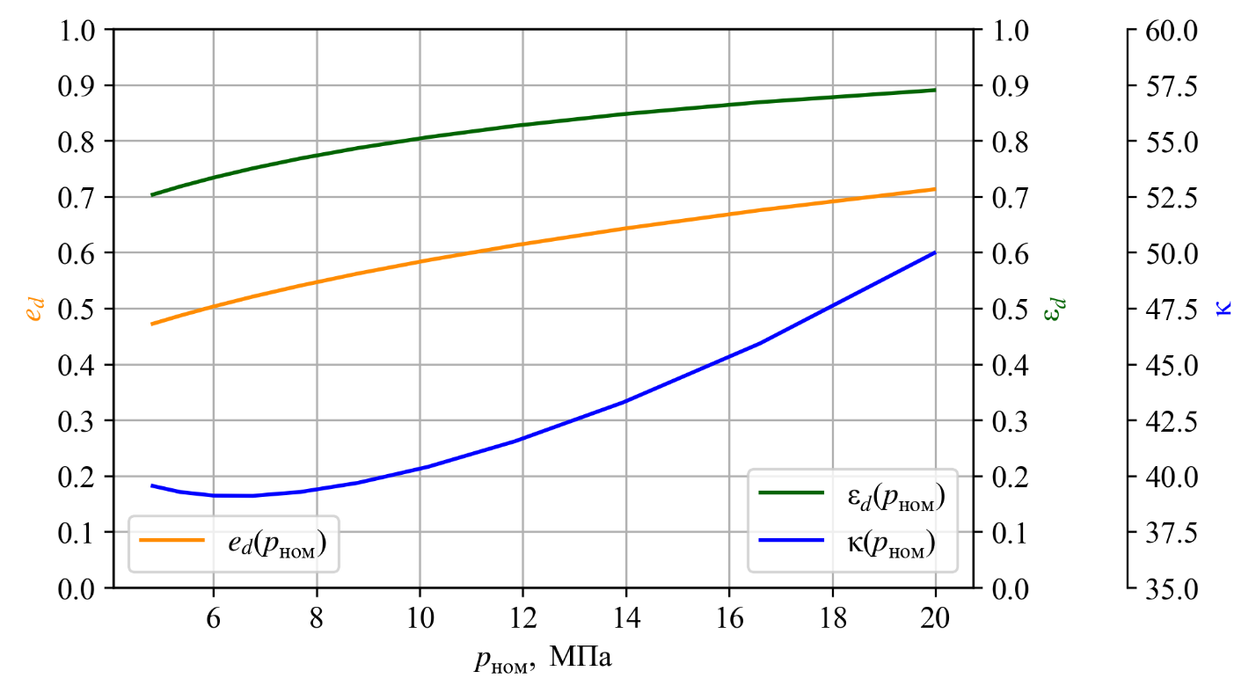

Рис. 2. Графики зависимостей *ed*(*p*ном), εω(pном), κ(*p*ном)